ОБЪЕКТЫ КУЛЬТУРНОГО НАСЛЕДИЯ (ПАМЯТНИКИ ИСТОРИИ И КУЛЬТУРЫ),
РАСПОЛОЖЕННЫЕ НА ТЕРРИТОРИИ ГОРОДА ВЯЗЬМА
№ п/п | Наименование объекта | Адрес | Наименование акта органа государственной власти о постановке на государственную охрану объекта культурного наследия | Категория охраны | Фото | Состояние
1 | Дом жилой | Вязьма, ул. Бауманская, д. 1 | решение Смоленской областной Думы  от 28.02.1995 № 24 | региональная | 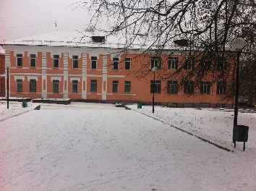 | -отличное
2 | Дом жилой | г. Вязьма,  ул. Бауманская, д. 3 | решение Смоленской областной Думы  от 28.02.1995 № 24 | региональная | 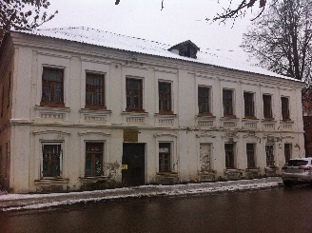 | -удовлетворительное
3 | Дом жилой | г. Вязьма,  ул. Бебеля, д. 4 | решение Смоленской областной Думы  от 28.02.1995 № 24 | региональная | 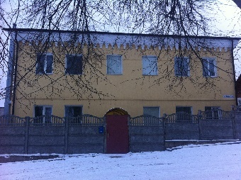 | -отличное
4 | Дом жилой,  2-я пол. XVIII | Вязьма,  ул. Бебеля, д. 6 | Указ Президента РФ от 20.02.1995 № 176 | федеральная | 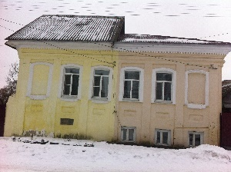 | -хорошее
5 | Здание, в котором 26 октября  1917 года была провозглашена Советская власть. Здесь же жил председатель Вяземского ревкома Г.С. Овсяник | г. Вязьма,  ул. Восстания, д. 8 | решение Смоленского облисполкома  от 11.06.1974  № 358 | региональная | 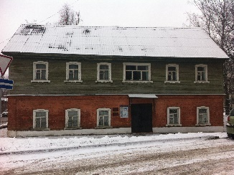 | -неудовлетворительное
6 | Дом жилой, кон. ХVIII в. | г. Вязьма,  ул. Герцена, д. 17 (бывш.15) | решение Смоленского облисполкома  от 11.06.1974  № 358 | региональная | 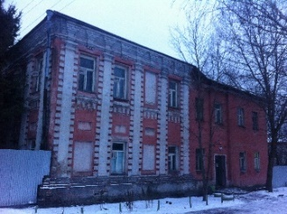 | -хорошее
7 | Дом жилой (Городжанского),  кон. ХVIII в. | г. Вязьма, ул. Докучаева,  д. 33 (бывш. д. 31) | решение Смоленского облисполкома  от 11.06.1974  № 358 | региональная | 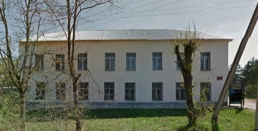 | -хорошее
8 | Общежитие духовного училища | г. Вязьма,  ул. Докучаева, д. 35 | решение Смоленской областной Думы  от 28.02.1995 № 24 | региональная | 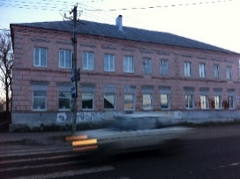 | -хорошее
9 | Дом жилой | г. Вязьма,  ул. Докучаева, д. 40 | решение Смоленской областной Думы  от 28.02.1995 № 24 | региональная | 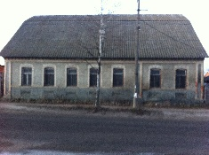 | -хорошее
 | Надвратная церковь (Вознесения), колокольня и палаты Иоанно-Предтеченского монастыря, 1650 г. | г. Вязьма,  ул. Докучаева, дома 48, 48а | постановление Совета Министров РСФСР  от 30.08.1960 № 1327 | федеральная | 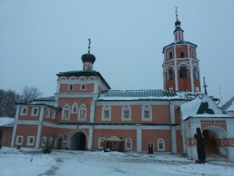 | -отличное
10 | церковь Вознесения Господня,  2-я пол. XVII в.
корпус восточный, сер. XVII в.,
кон. XVII-1-я пол. XVIII вв.
 | корпус настоятельский и казначейский, 1650-е гг.
палаты для учения школьников,
сер. XVIIв., кон. XVII-1-я пол. XVIII вв.
11 | Одигитриевская церковь Ивановского монастыря, 1621 г. | г. Вязьма,  ул. Докучаева, д. 48а | постановление Совета Министров РСФСР  от 30.08.1960 № 1327 | федеральная | 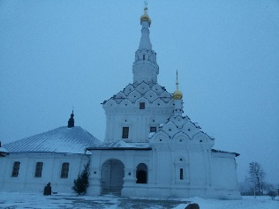 | -отличное
12 | Церковь Екатерины, 1791 г. | г. Вязьма,  ул. Докучаева  (бывш. ул. Пролетарская) | постановление Совета Министров РСФСР  от 30.08.1960 № 1327 | региональная | 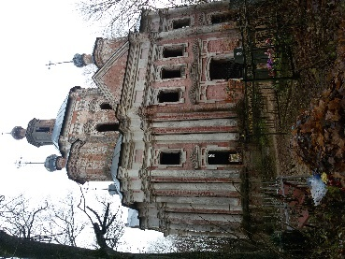 | -неудовлетворительное
13 | Дом жилой | г. Вязьма,  ул. 25 Октября, д. 2 | решение Смоленской областной Думы  от 28.02.1995 № 24 | региональная | 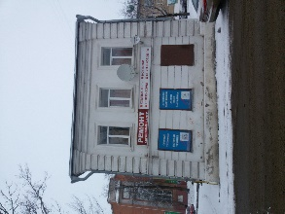 | -хорошее
14 | Дом жилой, кон. ХVIII в. | г. Вязьма,  ул. 25 Октября, д. 7 | решение Смоленского облисполкома  от 11.06.1974 № 358 | региональная | 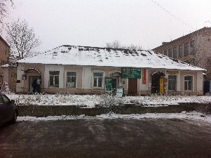 | -хорошее
15 | Дом Лютова | г. Вязьма,  ул. 25 Октября, д. 10 | решение Смоленской областной Думы  от 28.02.1995 № 24 | региональная | 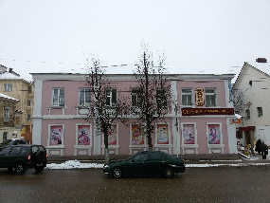 | -отличное
16 | Дом Леонтьева | г. Вязьма,  ул. 25 Октября, д.10-а | решение Смоленской областной Думы  от 28.02.1995 № 24 | региональная | 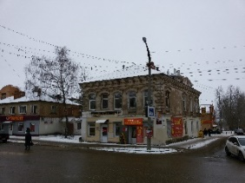 | -хорошее
17 | Дом жилой, XIX в. | г. Вязьма,  ул. 25-го Октября,д.21 | решение Смоленского облисполкома  от 11.06.1974 № 358 | региональная | 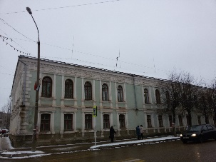 | -хорошее
18 | Хозяйственная постройка дома Лютова | г. Вязьма,  ул. 25 Октября, д. 21  (во дворе) | решение Смоленской областной Думы  от 28.02.1995 № 24 | региональная | 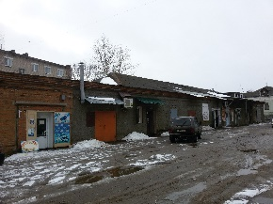 | -удовлетворительное
19 | Дом жилой | г. Вязьма,  ул. Кирова, д. 1 | решение Смоленской областной Думы  от 28.02.1995 № 24 | региональная | 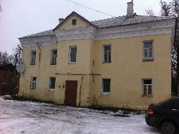 | -хорошее
20 | Дом жилой | г. Вязьма,  ул. Кирова, д. 2 | решение Смоленской областной Думы  от 28.02.1995 № 24 | региональная | 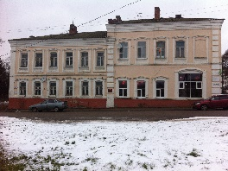 | -удовлетворительное
21 | Дом жилой, 2-я пол. XVIII в. | г. Вязьма,  Кирова ул., 4 | Указ Президента РФ от 20.02.1995 № 176 | федеральная | 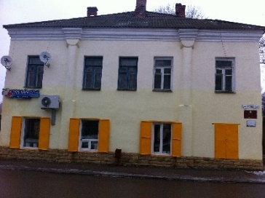 | -хорошее
22 | Дом жилой | г. Вязьма,  ул. Кирова, д. 6 | решение Смоленской областной Думы  от 28.02.1995 № 24 | региональная | 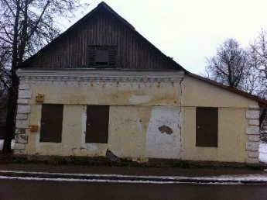 | -удовлетворительное
23 | Дом жилой (с погребком),  кон. ХVIII в. | г. Вязьма,  ул. Кирова, д. 7 (бывш. д.11) | решение Смоленского облисполкома  от 11.06.1974 № 358 | региональная | 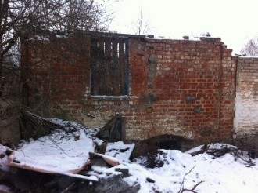 | -неудовлетворительно
24 | Дом жилой (Батенина), ХVIII в. | г. Вязьма,  ул. Кирова, д.9 (бывш.13) | решение Смоленского облисполкома  от 11.06.1974 № 358 | региональная | 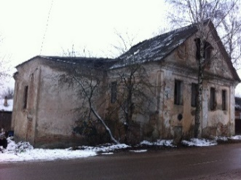 | -неудовлетворительное
25 | Дом жилой, ХVIII в. | г. Вязьма,  ул. Кирова, 14 | решение Смоленского облисполкома  от 11.06.1974 № 358 | региональная | 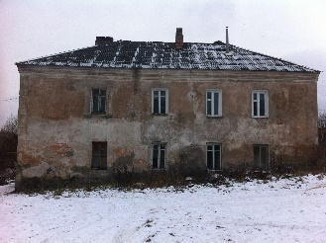 | -неудовлетворительное
26 | Дом жилой, ХVIII в. (Гайдуковские казармы) | г. Вязьма,  ул. Кирова, д. 21 | решение Смоленского облисполкома  от 11.06.1974 № 358 | региональная | 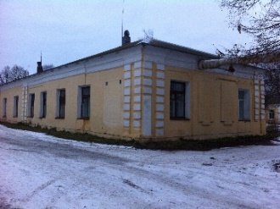 | -хорошее
27 | Дом жилой | г. Вязьма,  ул. Комсомольская,  д. 1 | решение Смоленской областной Думы  от 28.02.1995 № 24 | региональная | 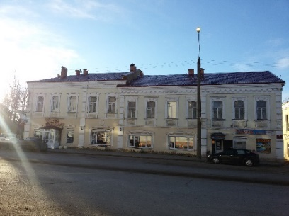 | -удовлетворительное
28 | Здание, в котором находился клуб им. III Интернационала Вяземской комсомольской организации | г. Вязьма,  ул. Комсомольская,  д. 3 | решение Смоленского облисполкома  от 11.06.1974  № 358 | региональная | 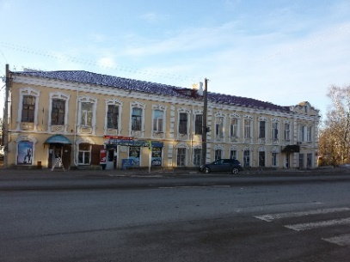 | -хорошее
29 | Дом жилой | г. Вязьма,  ул. Комсомольская,  д. 5 | решение Смоленской областной Думы  от 28.02.1995 № 24 | региональная | 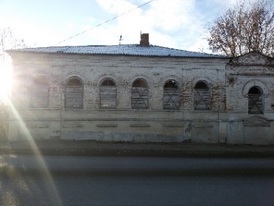 | -неудовлетворительное
30 | Дом жилой | г. Вязьма,  ул. Комсомольская,  д. 6 | решение Смоленской областной Думы  от 28.02.1995 № 24 | региональная | 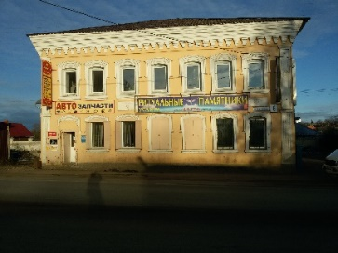 | -удовлетворительное
31 | Дом жилой | г. Вязьма,  ул. Комсомольская,  д. 7 | решение Смоленской областной Думы  от 28.02.1995 № 24 | региональная | 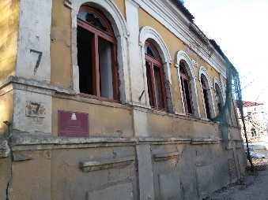 | -удовлетворительное
32 | Дом жилой | г. Вязьма,  ул. Комсомольская,  д. 9 | решение Смоленской областной Думы  от 28.02.1995 № 24 | региональная | 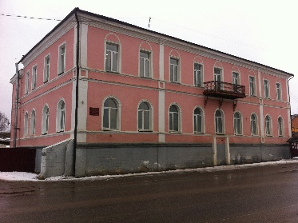 | -отличное
33 | Дом жилой | г. Вязьма,  ул. Комсомольская,  д. 14 | решение Смоленской областной Думы  от 28.02.1995 № 24 | региональная | 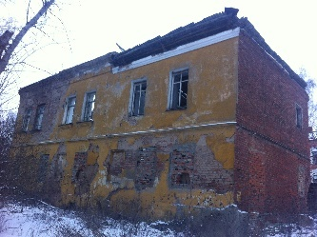 | -неудовлетворительное
34 | Здание, в котором с июля по октябрь 1941 года размещался штаб Вяземского истребительного батальона под командованием Соколова Александра Васильевича. Установлена мемориальная доска | г. Вязьма,  ул. Комсомольская,  д. 16 (бывш.20) | решение Смоленского облисполкома  от 04.05.1984 № 251  решение Исполнительного комитета Смоленского областного Совета народных депутатов от 04.05.1984 № 251 | региональная | 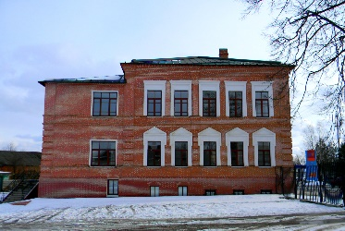 | -отличное
35 | Торговые ряды, кон. ХVIIIв. | г. Вязьма,  ул. Космонавтов, д.1 | решение Смоленского облисполкома  от 11.06.1974 № 358 | региональная | 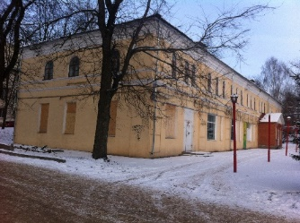 | -удовлетворительное
36 | Дом жилой, 2-я пол. XVIII в. | г. Вязьма,  ул. Кронштадтская, д.16 | Указ Президента РФ от 20.02.1995 № 176 | федеральная | 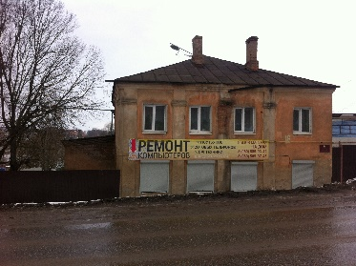 | -удовлетворительное
37 | Дом жилой, кон. ХVIII в. | г. Вязьма,  ул. Кронштадтская, д.20  (бывш. д.18) | решение Смоленского облисполкома  от 11.06.1974 № 358 | региональная | 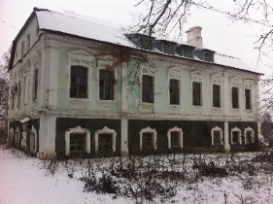 | -удовлетворительное
38 | Дом жилой , 2-я пол. XVIII в. | г. Вязьма,  ул. Кронштадтская,  д. 32 (ошиб. д. 34) | Указ Президента РФ от 20.02.1995 № 176 | федеральная | 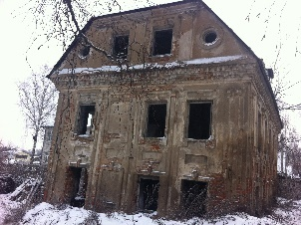 | -неудовлетворительное
39 | Дом жилой | г. Вязьма,  ул. Кронштадтская,  д. 62 | решение Смоленской областной Думы  от 28.02.1995 № 24 | региональная | 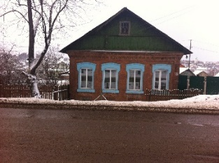 | -хорошее
40 | Дом жилой | г. Вязьма,  ул. Кронштадтская,  д. 66 | решение Смоленской областной Думы  от 28.02.1995 № 24 | региональная | 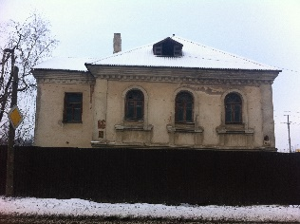 | -хорошее
41 | Дом жилой | г. Вязьма,  ул. Ленина, д. 2 | решение Смоленской областной Думы  от 28.02.1995 № 24 | региональная | 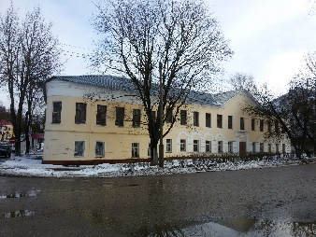 | -хорошее
42 | Дом жилой | г. Вязьма,  ул. Ленина, д. 6 | решение Смоленской областной Думы  от 28.02.1995 № 24 | региональная | 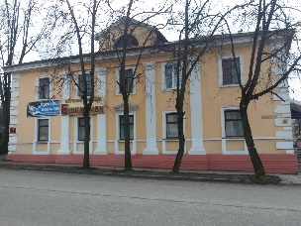 | -отличное
43 | Дом жилой, ХIХ в. | г. Вязьма,  ул. Ленина, д. 7 | решение Смоленского облисполкома  от 11.06.1974 № 358 | региональная | 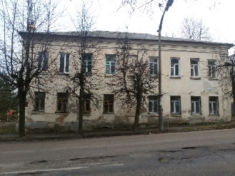 | -хорошее
44 | Дом жилой, ХIХ в. | г. Вязьма,  ул. Ленина, д.8 | решение Смоленского облисполкома  от 11.06.1974 № 358 | региональная | 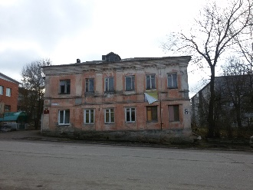 | -удовлетворительное
45 | Дом жилой, нач. ХIХ в. (ныне средняя школа № 1) | г. Вязьма,  ул. Ленина, д.9 | решение Смоленского облисполкома  от 11.06.1974 № 358 | региональная | 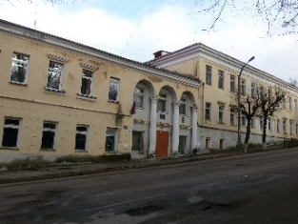 | -хорошее
46 | Дом жилой | г. Вязьма,  ул. Ленина, д. 10 | решение Смоленской областной Думы  от 28.02.1995 № 24 | региональная | 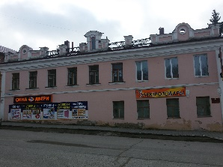 | -хорошее
47 | Дом жилой | г. Вязьма,  ул. Ленина, д.16 | решение Смоленского облисполкома  от 11.06.1974 № 358 | региональная | 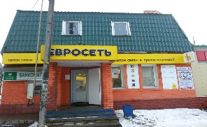 | -хорошее
48 | Дом жилой | г. Вязьма,  ул. Ленина, д. 17 | решение Смоленской областной Думы  от 28.02.1995 № 24 | региональная | 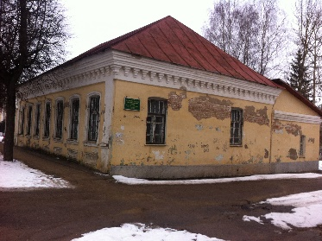 | -удовлетворительное
49 | Дом жилой | г. Вязьма,  ул. Ленина, д. 19 | решение Смоленской областной Думы  от 28.02.1995 № 24 | региональная | 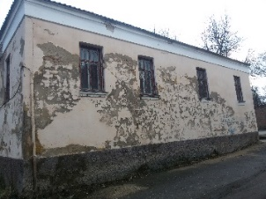 | -удовлетворительное
50 | Дом жилой, начало ХIХ в. | г. Вязьма,  ул. Ленина, д. 21 | решение Смоленского облисполкома  от 11.06.1974 № 358 | региональная | 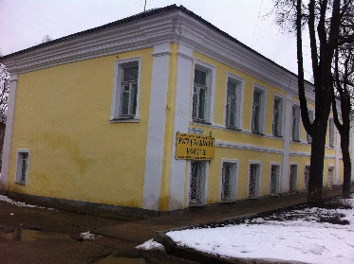 | -хорошее
51 | Дом жилой, начало ХIХ в. | г. Вязьма,  ул. Ленина, 23 | решение Смоленского облисполкома  от 11.06.1974 № 358 | региональная | 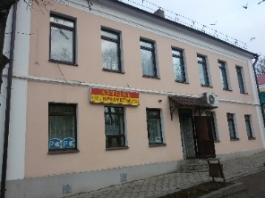 | -хорошее
52 | Дом жилой | г. Вязьма,  ул. Ленина, д. 25 | решение Смоленской областной Думы  от 28.02.1995 № 24 | региональная | 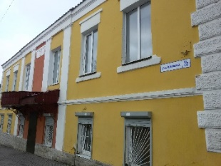 | -отличное
53 | Дом жилой, ХIХ в. | г. Вязьма,  ул. Ленина, 41 | решение Смоленского облисполкома  от 11.06.1974 № 358 | региональная | 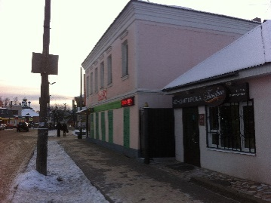 | -хорошее
54 | Дом жилой | г. Вязьма,  ул. Ленина, д. 57 | решение Смоленской областной Думы  от 28.02.1995 № 24 | региональная | 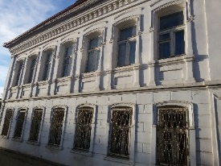 | -отличное
55 | Памятник в честь победы русских войск под г. Вязьмой в 1812 г. | г. Вязьма, ул. Ленина | постановление Совета Министров РСФСР от 30.08.1960 № 1327 | федеральная | 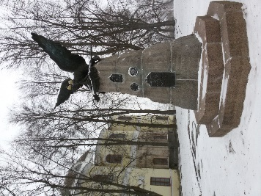 | -отличное
56 | Ансамбль Аркадьевского монастыря, XVII - XIX вв. | г. Вязьма,  ул. Ленина, дома 11, 11а | Указ Президента РФ от 20.02.1995 № 176 | федеральная | 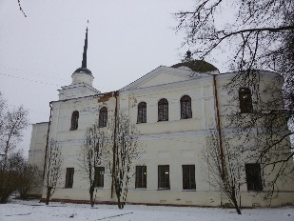  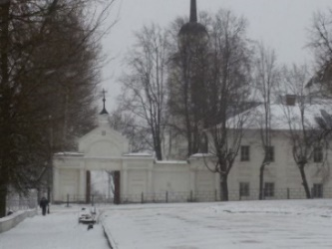 | -удовлетворительное
 | башня, XIX в.
 | зданиебогадельни, 1780-1783 гг.
 | воротаглавные, 1830 гг.
 | ограда, 1830-е гг.
 | соборСпасский, 1661-1832 гг.
58 | Дом жилой, ХVIII в. | г. Вязьма,  ул. Ленских событий, д. 15 | решение Смоленского облисполкома  от 11.06.1974 № 358 | региональная | 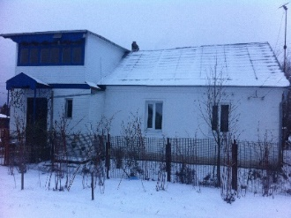 | -удовлетворительное
59 | дом жилой | г. Вязьма,  ул. Ленских событий,  д. 23 | решение Смоленской областной Думы  от 28.02.1995 № 24 | региональная | 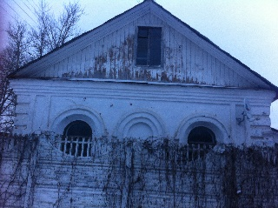 | -хорошее
60 | Дом жилой | г. Вязьма,  ул. Луначарского,  д. 18 | решение Смоленской областной Думы  от 28.02.1995 № 24 | региональная | 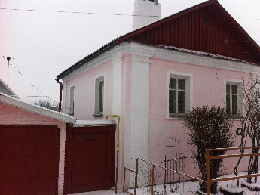 | -хорошее
61 | Дом жилой, кон. ХVIII в. | г. Вязьма,  ул. Луначарского, д. 30 (бывш.24) | решение Смоленского облисполкома  от 11.06.1974 № 358 | региональная | 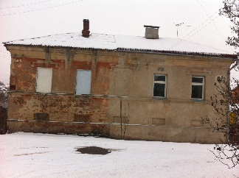 | -удовлетворительное
62 | Дом - причта Троицкого собора | г. Вязьма,  ул. Нагорная, д. 1 | решение Смоленской областной Думы  от 28.02.1995 № 24 | региональная | 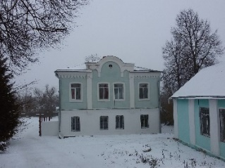 | -отличное
63 | Башня крепостная Спасская (Ротвинская), 1631 г | г. Вязьма,  пер. Нагорнай, д. 2 | постановление Совета Министров РСФСР  от 30.08.1960 № 1327 | федеральная | 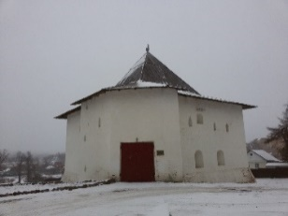 | -хорошее
64 | Троицкий собор,  1626-1674 гг. | г. Вязьма,  Соборная гора,  ул. Нагорная, д. 1 | постановление Совета Министров РСФСР  от 30.08.1960 № 1327 | федеральная | 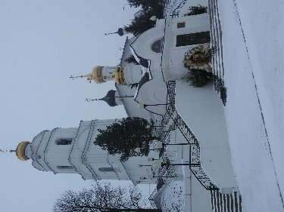 | -хорошее
65 | Дом жилой | г. Вязьма,  ул. Нижнее течение р. Вязьмы, д. 3 | решение Смоленской областной Думы  от 28.02.1995 № 24 | региональная | 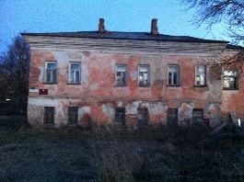 | -неудовлетворительное
66 | Дом жилой | г. Вязьма,  ул. Овсяника, д. 1 | решение Смоленской областной Думы  от 28.02.1995 № 24 | региональная | 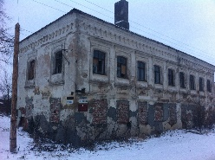 | -неудовлетворительное
67 | Здание клуба железнодорожников, где в 1968 - 1964 гг. в спектаклях Народного театра выступал народный артист СССР лауреат гос. Премии Плотников Николай Семенович. Установлена мемориальная доска | г. Вязьма,  ул. Плотникова,д.1 | решение Смоленского облисполкома  от 04.05.1984 № 251 | региональная | 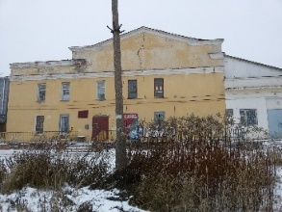 | -удовлетворительное
68 | Дом жилой, начало ХIХ века | г. Вязьма,  ул. 1 Мая, д. 1 | решение Смоленского облисполкома  от 11.06.1974 № 358 | региональная | 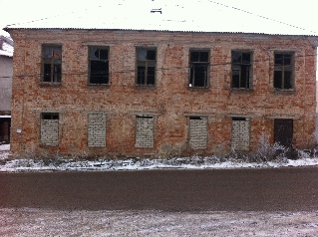 | -неудовлетворительное
69 | Дом жилой, ХIХ в. | г. Вязьма,  ул. 1-го Мая, д.2 | решение Смоленского облисполкома  от 11.06.1974 № 358 | региональная | 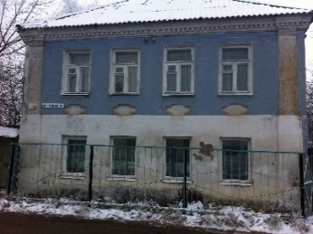 | -хорошее
70 | Дом жилой | г. Вязьма,  ул. Парижской коммуны, д. 4 | решение Смоленской областной Думы  от 28.02.1995 № 24 | региональная | 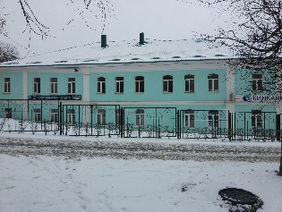 | -отличное
71 | Дом жилой, нач. ХIХ в. | г. Вязьма, ул. Парижской коммуны, д. 10 | решение Смоленского облисполкома от 11.06.1974 № 358 | региональная | 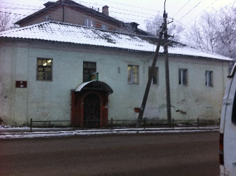 | -удовлетворительное
72 | Дом жилой, 2-я пол. XVIII в. | г. Вязьма,  ул. Парижской коммуны,  д.14(бывш. д. 12) | Указ Президента РФ от 20.02.1995 № 176 | федеральная | 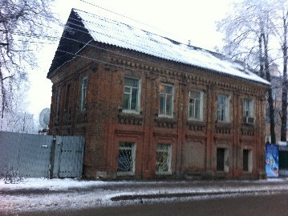 | -удовлетворительное
73 | Церковь Введения, 1746 - 1763 гг. | г. Вязьма,  ул. Парижской коммуны | постановление Совмина РСФСР  от 04.12.1974 № 624 | федеральная | 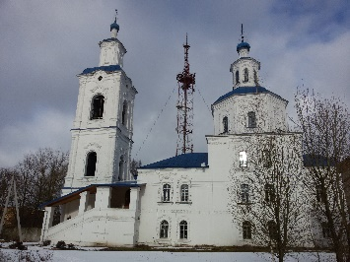 | -хорошее
74 | Дом жилой | г. Вязьма,  ул. Парижской коммуны, д. 22 | решение Смоленской областной Думы  от 28.02.1995 № 24 | региональная | 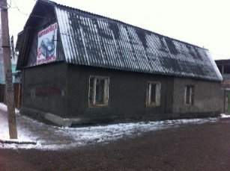 | -удовлетворительное
75 | Дом жилой | г. Вязьма,  ул. Парижской коммуны, д. 29 | решение Смоленской областной Думы  от 28.02.1995 № 24 | региональная | 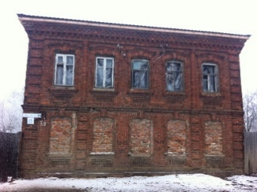 | -удовлетворительное
76 | Дом жилой, нач. ХIХ в. | г. Вязьма,  ул. Покровского,  д. 1-а (бывш. д. 1) | решение Смоленского облисполкома  от 11.06.1974 № 358 | региональная | 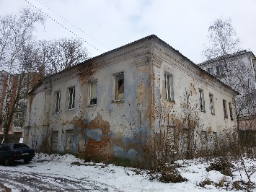 | -неудовлетворительно
77 | Дом жилой | г. Вязьма, ул. Покровского, д. 2 | решение Смоленской областной Думы  от 28.02.1995 № 24 | региональная | 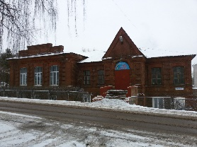 | -хорошее
78 | Дом жилой (Лавка) | г. Вязьма,  ул. Покровского,  д. 12 ( бывш.14) | решение Смоленской областной Думы  от 28.02.1995 № 24 | региональная | 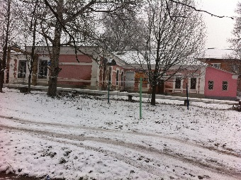 | -хорошее
79 | Дом жилой | г. Вязьма,  ул. Просвещения, д. 9 | решение Смоленской областной Думы  от 28.02.1995 № 24 | региональная | 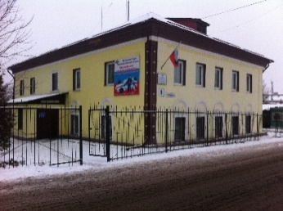 | -отличное
80 | Дом жилой | г. Вязьма,  ул. Смоленская, д. 2  ( бывш. К. Маркса,  д. 2) | решение Смоленской областной Думы  от 28.02.1995 № 24 | региональная | 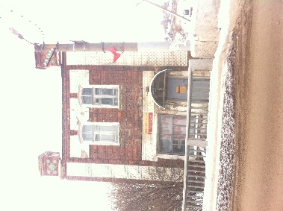 | -удовлетворительное
81 | Дом жилой | г. Вязьма,  ул. Смоленская, д. 4  ( бывш. К. Маркса, д. 4) | решение Смоленской областной Думы  от 28.02.1995 № 24 | региональная | 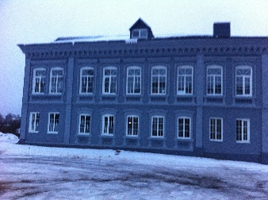 | -хорошее
82 | Дом жилой, 1827 г. | г. Вязьма,  ул. Смоленская, д.7  (бывш. К. Маркса, д.7) | решение Смоленского облисполкома  от 11.06.1974 № 358 | региональная | 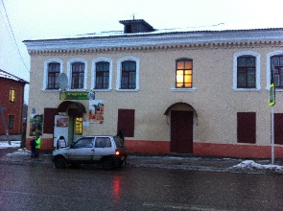 | -хорошее
83 | Дом жилой | г. Вязьма,  ул. Смоленская, д. 11 (бывш. К. Маркса, д. 11 г.) | решение Смоленской областной Думы  от 28.02.1995 № 24 | региональная | 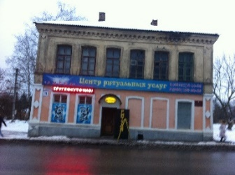 | -удовлетворительное
84 | Дом жилой | г. Вязьма,  ул. Смоленская, д. 12 (бывш. К. Маркса,  д. 12) | решение Смоленской областной Думы  от 28.02.1995 № 24 | региональная | 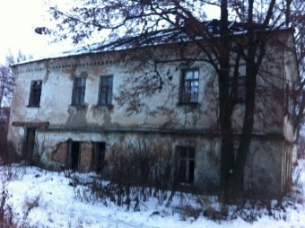 | -неудовлетворительное
85 | Дом жилой | г. Вязьма,  ул. Смоленская, д. 14 (бывш. К Маркса, д.14) | решение Смоленской областной Думы  от 28.02.1995 № 24 | региональная | 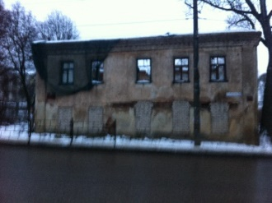 | -неудовлетворительное
86 | Дом жилой | г. Вязьма,  ул. Смоленская, д. 15 (бывш. К. Маркса, д. 15) | решение Смоленской областной Думы  от 28.02.1995 № 24 | региональная | 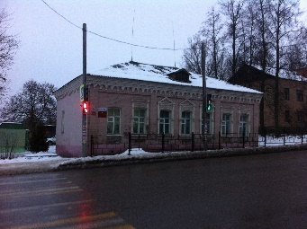 | -хорошее
87 | Дом жилой | г. Вязьма,  ул. Смоленская, д. 29 (бывш. К. Маркса,  д. 29 ) | решение Смоленской областной Думы  от 28.02.1995 № 24 | региональная | 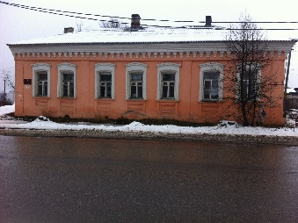 | -хорошее
88 | Церковь Рождества Христова (Ямская), 1763 г. | г. Вязьма,  ул. Смоленская  ( бывш. ул. К.Маркса) | решение Смоленского облисполкома  от 11.06.1974 № 358 | региональная | 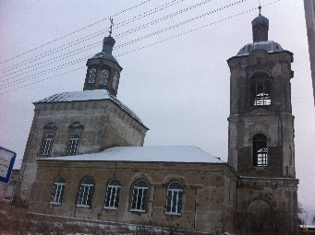 | -удовлетворительное
89 | Дом жилой (бывш. доходный дом) | г. Вязьма,  пл. Советская, д.1 | решение Смоленского облисполкома  от 11.06.1974 № 358 | региональная | 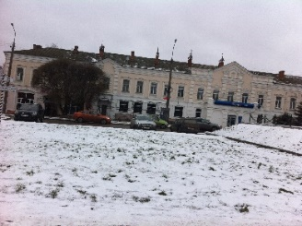 | -хорошее
90 | Дворец культуры | г. Вязьма,  пл. Советская, д.2 | решение Смоленской областной Думы  от 28.02.1995 № 24 | региональная | 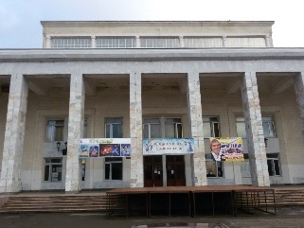 | -хорошее
91 | Памятник воинам Перновского полка, отличившимся в Отечественную войну 1812 г. | г. Вязьма,  Советская пл. | постановление Совмина РСФСР  от 04.12.1974 № 624 « | федеральная | 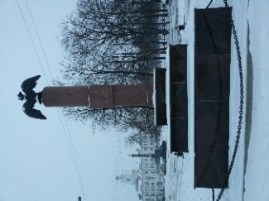 | -отличное
92 | ЦерковьРождестваБогородицы, 1782 г. | г. Вязьма,  Советская пл., д. 3 | Указ Президента РФ от 20.02.1995 № 176 | федеральная | 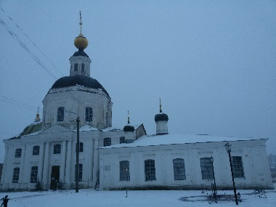 | -хорошее
93 | Склады, кон. ХVIII в. | г. Вязьма, у  л. Стачечная, 21  ( бывш.д.23) | решение Смоленского облисполкома  от 11.06.1974 № 358 | региональная | 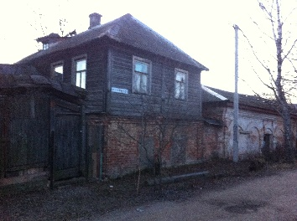 | -удовлетворительное
94 | Склады, кон. ХVIII в. | г. Вязьма,  ул. Стачечная, д. 23 | решение Смоленского облисполкома  от 11.06.1974  № 358 | региональная | 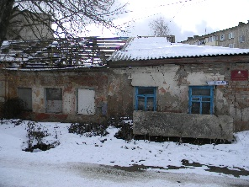 | -неудовлетворительное
95 | Дом причта Спасскойцеркви | г. Вязьма,  ул. Страховая, д. 6 | решение Смоленской областной Думы  от 28.02.1995 № 24 | региональная | 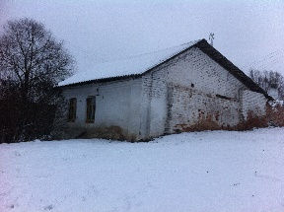 | -удовлетворительное
96 | ЦерковьСпаса, 1692 г. | г. Вязьма,  пер. Страховой, д. 4 (Спасский пер.) | постановление Совета Министров РСФСР  от 30.08.1960 № 1327 |  | 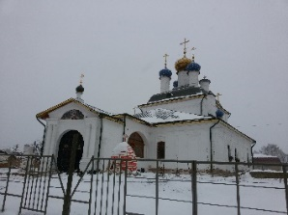  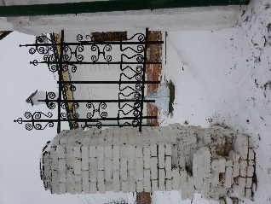
 | церковь, 1736 г. |  |  | федеральная |  | -хорошее
 | ограда с воротами, нач. XIX в.
97 | Дом жилой | г. Вязьма,  ул. III-го Интернационала, д. 5 | решение Смоленской областной Думы  от 28.02.1995 № 24 | региональная | 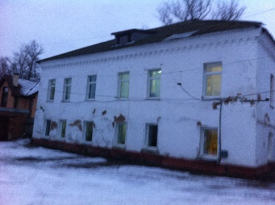 | -хорошее
98 | Дом жилой, 2-я пол. XVIII в. | г. Вязьма,  ул.III –го Интернационала, д.15 (бывш. 13) | Указ Президента РФ от 20.02.1995 № 176 | федеральная | 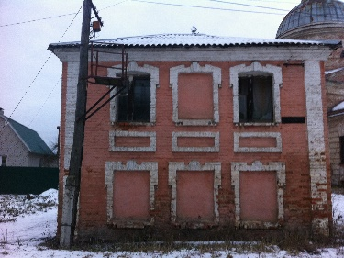 | -удовлетворительное
99 | Дом жилой, кон. XVIII в., входит в комплекс Петропавловской церкви | г. Вязьма,  ул. III-го Интернационала, д.17 | решение Смоленского облисполкома  от 11.06.1974 № 358 | региональная | 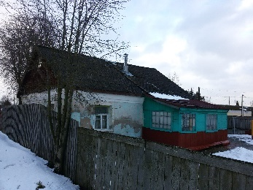 | -хорошее
100 | Церковь Петра и Павла, 1805 г. | г. Вязьма,  ул. III –го Интернационала,д.15 | решение Смоленского облисполкома  от 11.06.1974 № 358 | регональная | 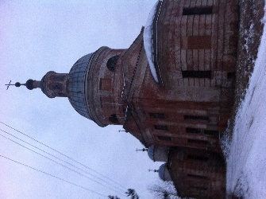 | -неудовлетворительное
101 | Дом жилой | г. Вязьма,  ул.III-го Интернационала,  д. 30 | решение Смоленской областной Думы  от 28.02.1995 № 24 | региональная | 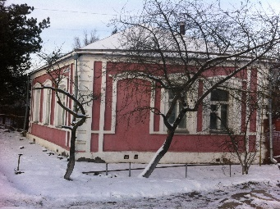 | -хорошее
102 | Дом жилой | г. Вязьма,  ул. Урицкого, д. 19 | решение Смоленской областной Думы  от 28.02.1995 № 24 | региональная | 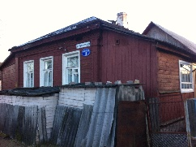 | -хорошее
103 | Дом жилой, XIX в. | г. Вязьма,  ул. Урицкого, д.21(бывш. д. 23) | решение Смоленского облисполкома  от 11.06.1974 № 358 | региональная | 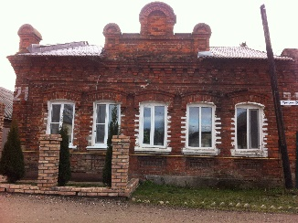 | -хорошее
104 | Локомотивное депо – место проведения первого в городе коммунистического субботника, сентябрь 1919 г. Здесь перед железнодорожниками выступал председатель ВЦИК Михаил Иванович Калинин,1919 г. | г. Вязьма, ж/д ст. Вязьма, Локомотивное депо | решение Смоленского облисполкома  от 11.06.1974 № 358 | региональная | 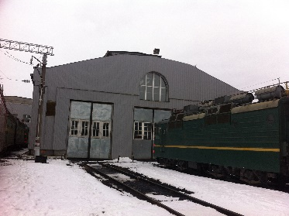 | -уловлетворительное
105 | Депо локомотивное - старейшее и одно из передовых в области предприятий железной дороги. Основано в 1870 г. Награждено орденом Трудового Красного Знамени | г. Вязьма, ж/д ст. Вязьма, Локомотивное депо | решение Смоленского облисполкома  от 11.06.1974 № 358 | региональная | 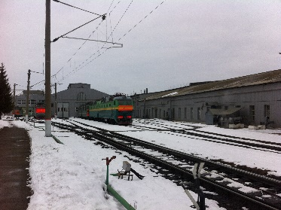 | -удовлетворительное
106 | Здание железнодорожного  вокзала – место проведения первого в городе коммунистического субботника, сентябрь 1919 г. | г. Вязьма, ж/д ст. Вязьма, вокзал | решение Смоленского облисполкома  от 11.06.1974 № 358 | региональная | 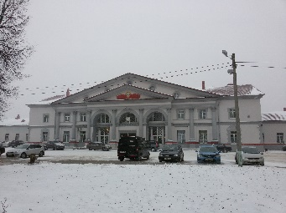 | -отличное
107 | Памятник генерал-лейтенанту М.Г. Ефремову, ск. Е.В. Вучетич, арх. Я.Б. Белопольский, бронза, гранит, 1946 г. | г. Вязьма, площадь им. Ефремова  г. Вязьма, площадь им. Ефремова | постановление Совета Министров РСФСР от 30.08.1960 № 1327 | федеральная | 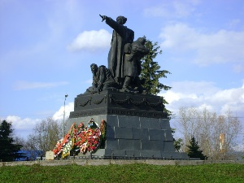 | -удовлетворительное
108 | Бюст Карла Маркса, скульпторы А.Ф.Чадин, В.И. Дерунов, арх. В.И. Федоров; полированный гранит, 1959 г. | г. Вязьма, городской сквер | постановление Совмина РСФСР от 04.12.1974 № 624 | региональная | 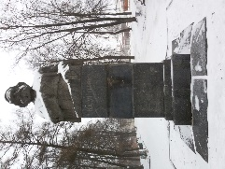 | -удовлетворительное
109 | Памятник боевой славы - танк «Т-34», установленный в ознаменование победы советского народа в Великой Отечественной войне 1941 – 1945 гг.  г. Вязьма, при въезде в город с автомагистрали Москва - Минск | г. Вязьма, при въезде в город с автомагистрали Москва - Минск | решение Исполнительного комитета Смоленского областного Совета народных депутатов от 04.05.1984 № 251 | региональная | 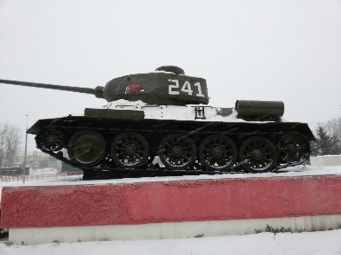  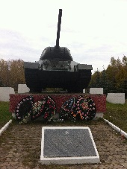 | -хорошее
110 | Городской сад, памятное место, где в июне 1919 года перед жителями города выступал М.И. Калинин | г. Вязьма,  пл. Ефремова | решение Исполнительного комитета Смоленского областного Совета депутатов трудящихся от 11.06.1974 № 358 | региональная | 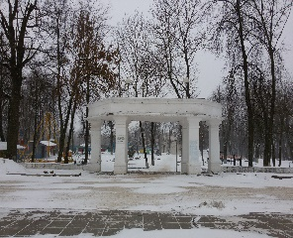 | -хорошее
111 | Обелиск железнодорожникам Вязьмы, погибшим в 1941 г. при защите станции и города от немецко-фашистских захватчиков | г. Вязьма, Привокзальный сквер | Исполнительного комитета Смоленского областного Совета депутатов трудящихся от 11.06.1974 № 358 | региональная | 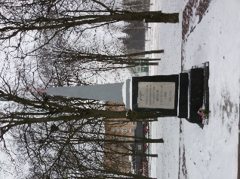 | -хорошее
112 | Паровоз «ЭШ-4290», установленный в ознаменование революционных, боевых и трудовых подвигов железнодорожников Вяземского узла | г. Вязьма, ж.д. Станция, привокзальная площадь | решение Исполнительного комитета Смоленского областного Совета народных депутатов от 04.05.1984 № 251 | региональная | 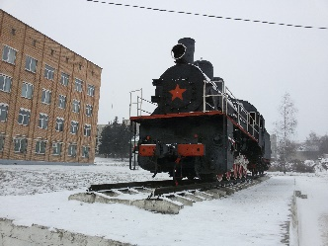 | -хорошее
113 | Памятник В.И. Ленину, скульптор А.А. Тюренков, архитектор Г.Н. Гаврилов, бронза, гранит, 1981 г. | г. Вязьма,  пл. Советская | решение Исполнительного комитета Смоленского областного Совета народных депутатов от 04.05.1984 № 251 | региональная | 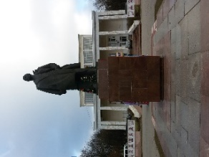 | -хорошее

